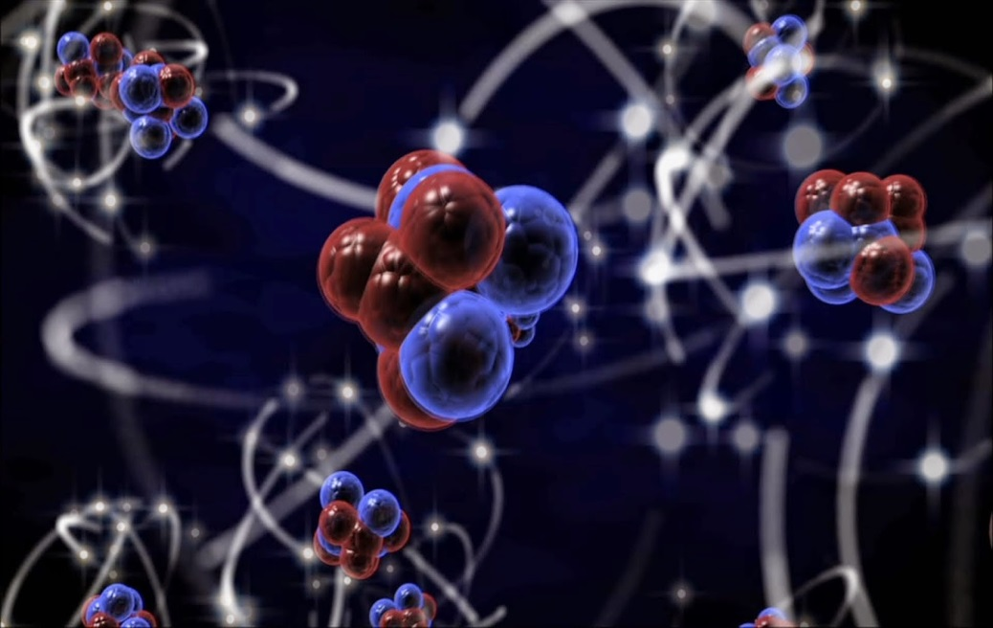

Фізико – математична кулінарна дуель



**Підготувала вчитель математики: Ніколаєва Вікторія Вікторівна**

**2016-2017 н.р.**

**Фізико – математична кулінарна дуель**

У рамках проведення фізико - математичного тижня хочу запропонувати вам учні , фізико – математичну кулінарну дуель, метою, якої буде навчити вас наводити приклади практичного використання фізичних та математичних знань; використовувати набуті знання і вміння у практичній діяльності та повсякденному житті; привити вам прагнення до безперервного вдосконалення своїх знань; розвивати у вас пізнавальний інтерес, інтелект, любов до фізики і математики.

Світ фізичних явищ дуже різноманітний. І на перший погляд прості явища, які ми спостерігаємо кожного дня в себе вдома допомагають зрозуміти фізичні закономірності та вивести загальні закони. Одним із місць, де можна проекспериментувати, спостерігати і знайти тісний взаємозв’язок побаченого та отриманого з тим, що вивчається на уроках фізики - є кухня. Спектр досліджень на кухні дуже великий і тому пояснити ці дослідження допомагають різні теми з фізики.

Математика в кулінарії теж має велике значення, так як для приготування будь-якої страви повинен дотримуватися рецепт. В рецепті вказується точне співвідношення продуктів, якого необхідно дотримуватися в процесі приготування. При зважуванні продуктів у кулінарії використовуються математичні величини маса і об'єм. Ними теж потрібно вміти користуватися. Одиниці часу грають далеко не останню роль в приготуванні страв. Приготовлені страви потрібно вміло ділити на порції, у чому нам знову ж таки допоможе математика.

Тому пропоную перейти до змагання і на ділі переконатися в тому, що всі мої слова – істина, а не просто реклама мого предмету! Але яке ж змагання обходиться без суддів? Привітаємо вельмишановне журі!

**І дуель –« Привітання команд»** (назва, кредо і привітання журі командою).

**ІІ дуель - «Аперитив».** У цьому конкурсі команди готують напій(яблучний сік, апельсиновий сік), що передує їжі і своїм смаком стимулює появу апетиту. Як ви вже зрозуміли не все так просто, перед тим, як приготувати треба розгадати , який це напій. У цьому вам допоможуть електронні схеми. Після їх розгадки отримуєте продукти з яких можна приготувати аперитив.

### Доки команди працюють давайте проведемо декілька фізичних експериментів, які ми з вами спостерігаємо на кухні.

### 1. *Танцююче молоко*

**Нам знадобляться:** Жирне молоко,

рідкий миючий засіб, харчові барвники, тарілка, ватна паличка.

**Що потрібно робити:** У тарілку налий молоко, додай барвники (по кілька крапель). Занур ватну паличку в миючий засіб і торкнися нею самого центру тарілки з рідиною. Молоко почне... ‘танцювати’, а кольори — перемішуватися між собою.

**Пояснюю:** Миючий засіб вступає в реакцію з молекулами жиру молока, внаслідок чого змушує їх рухатися. Ось чому для експерименту не можна використовувати знежирене молоко.

**2.*****Чарівне яйце.***

**Нам знадобляться:** 3 склянки з водою,3 яйця, сіль, столова ложка.

**Що потрібно робити:**

1) з допомогою ложки обережно опусти яйце у склянку з водою;

2) спостерігаймо явище;

3) у другу склянку насипати у воду 2 ложки солі та добре розмішати, до повного розчинення;

5) опусти яйце у воду;

6) спостерігаймо явище;

7) третю склянку до половини наповнити солоною водою, повільно долити трохи чистої води у склянку.

**Результат:** у чистій воді яйце опускається на дно, у розсолі – спливає, а при доливанні чистої води у розсіл – плаває приблизно посередині склянки.

**Пояснення:** усе залежить від густини тіл. Яйце має більшу густину, ніж вода – тому тоне, при перетворенні чистої води у розсіл, густина розчину стає більша, ніж густина яйця – тому воно спливає, а при доливанні чистої води у розсіл, вона розташувалася шаром над солоною водою – тому яйце ніби зависло посередині склянки.

Таким методом господині визначають солонуватість води для соління сала, риби,щоб продукти не були пересолені або навпаки.

**3.Швидкість дифузії.** Дифу́зія ([лат.](https://uk.wikipedia.org/wiki/%D0%9B%D0%B0%D1%82%D0%B8%D0%BD%D1%81%D1%8C%D0%BA%D0%B0_%D0%BC%D0%BE%D0%B2%D0%B0) *diffusio* — поширення, взаємодія) — процес взаємного проникнення молекул або атомів однієї речовини поміж молекул або атомів іншої речовини. Давайте перевіримо в яких тілах(рідких, твердих або в газоподібних)явище дифузії відбудеться швидше . У цьому нам допоможуть : парфумерний засіб, пакетик з чаєм та зріз сирої картоплини на який ми насипимо кілька кристаликів марганцівки.

Пояснення: дифузія в газах і рідинах відбувається легше і швидше, ніж дифузія в твердих тілах, так як молекули в газах і рідинах, відповідно, рухаються вільніше, і відстань між ними більше, ніж у твердому тілі.

Наші дуелянти готові показати журі результат своєї праці. Оцініть , будь ласка їх роботу!

Слово надається почесному журі.

**ІІІ дуель - «Закуска».** Чекаючи головну страву треба трохи перекусити **.** Настав час закуски (Закуска — їжа, яка подається перед основними стравами або в якості окремої легкої трапези.). Сьогодні ви будете готувати всім відомі страви, але з новим креативним , новаторським підходом. Жереб допоможе вам з’ясувати хто готує оселедець під шубою, а хто – рибний салат. Інгредієнти своїх страв вам потрібно заробити . Дві правильні відповіді – одна складова страви (всього по п’ять складових). Починаємо наш аукціон. Запитання одне з математики, друге з фізики :

Математика:

1. 1/3 від числа 60. (20 )
2. Парні числа діляться на ... ( на 2 )
3. 13 у квадраті дорівнює ... ( 169 )
4. Площа квадрата ( а²)
5. Результат дії додавання ( сума)
6. Площа круга
7. Чому дорівнює 10/2 (5)
8. Модуль-36 (36 )
9. На двох руках 10 пальців, а на 6 ( 30 )

10.Графік квадратичної функції ( парабола )

11.2+2*2 ( 6 )

12.Градусна міра кута, що дорівнює 1/2прямого ( 45 )

13.Прямокутник, у якого всі сторони рівні ( квадрат )

14.Сума кутів трикутника ( 180 )

15.Куб якого числа дорівнює 125 ( 5 )

16.Знайдіть число 1/3 якого дорівнює 10 ( 30 )

17.Скільки % складає 2 від 200 ( 1 % )

18.Що потрібно зробити , щоб помножити дріб на 100 ( перенести кому на два знаки вправо)

19. Катети трикутника 3 і 4 см. Чому дорівнює гіпотенуза ( 5 см ).

Фізика:

1. Космічний корабель (ракета).  
2. Фізична величина, що характеризує швидкість руху молекул у тіні (температура).  
3. Замкнена крива, по якій рухається космічний корабель навколо Землі (орбіта).  
4. Що вимірює амперметр (силу струму).  
5. Те, що рухається зі швидкістю 300 тис. км/сек. (світло).  
6. Міра поверхні тіла (площа).  
7. Прилад для вимірювання тиску рідини (манометр).  
8. Добуток маси тіла на прискорення (сила).  
9. Одиниця електричного опору (Ом).  
10. Будь-яке замкнене коло (контур).  
11. Прилад для вимірювання сили (динамометр).  
12. Чи має молекула смак (так).  
13. Хто вперше відкрив закон інерції (Галілей).  
14. Сукупність атомів з однаковим зарядом (ізотопи).  
15. Найближча зірка до нас (Сонце).

16. Прилад для вимірювання сили. (Динамометр).  
17. Одиниця сили. (Ньютон).  
18. Космічний корабель. (Ракета).  
19. Одиниця маси. (Кілограм).

Пропоную визначити найрозумнішого вболівальника. Хто дасть найбільше вірних повідей на запитання та правильно збере електричну схему, той і отримає звання найрозумнішого. 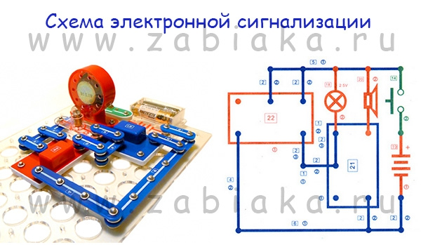

Запитання:

Прилад для вимірювання температури тіла. (Термометр).  
1. Зміна положення тіла в просторі з часом . (Механічний рух).  
2. Сила, яка виникає під час деформації тіла. (Сила пружності).  
3. Сила, що діє на опору чи підвіс. (Вага).  
4. Повітряна оболонка, яка оточує Землю. (Атмосфера).  
5. Складне з′єднання механізмів. (Агрегат).  
6. Засіб зв′язку. (Радіо).  
7. Замкнута крива, по якій космічний корабель рухається навколо Землі. (Орбіта).  
8. Виштовхувальна сила. (Архімедова сила).  
9. Добуток сили, яка діє на тіло, на переміщення. (Робота).  
10. Швидкість виконання роботи. (Потужність).

Журі спробуйте та оцініть будь ласка роботи команд.

**ІV дуель – «Головна страва».** Сьогоднішня головна страва не є буденною для українського народу, але фізико – математична кулінарна дуель не має географічних меж, тому готуємо одну з головних страв італійців – піцу! Все дуже просто , я зачитую рецепт , ви нотуєте і готуєте. Слухайте уважно тільки кмітливі приготують справжній італійський делікатес, а не просто відкритий пиріг. Кожна з команд повинна приготувати 12 порцій піци. Для 4 порцій потрібно взяти 160 гр. тіста. Відношення начинки й тіста 1:1. Скільки начинки вам потрібно? Складаємо рецепт далі. Сир складає четверту частину начинки. М’ясо(ковбаса) і гриби разом становлять 50% від усієї маси начинки(у співвідношенні , яке вам до вподоби) і вага соусу – решта від усієї начинки. Записали? Вперед.

Доки команди працюють пропоную обговорити знання, закони, явища , які наші команди будуть використовувати під час приготування цієї страви(арифметичні дії(під час складання рецепту): множення, додавання , віднімання, ділення; пропорція; відношення;робота з дробами та відсотками; геометричні фігури-форма піци; механічні коливання, щільність речовини, зниження температури за рахунок промасленого пергаменту, визначення маси за допомогою терезів, перетворення електричної енергії в механічну, звукові коливання, закон Джоуля-Ленца(Закон Джо́уля — Ле́нца — [фізичний закон](https://uk.wikipedia.org/wiki/%D0%A4%D1%96%D0%B7%D0%B8%D1%87%D0%BD%D0%B8%D0%B9_%D0%B7%D0%B0%D0%BA%D0%BE%D0%BD), що дає кількісну оцінку [теплової](https://uk.wikipedia.org/wiki/%D0%9A%D1%96%D0%BB%D1%8C%D0%BA%D1%96%D1%81%D1%82%D1%8C_%D1%82%D0%B5%D0%BF%D0%BB%D0%BE%D1%82%D0%B8) дії [електричного струму](https://uk.wikipedia.org/wiki/%D0%95%D0%BB%D0%B5%D0%BA%D1%82%D1%80%D0%B8%D1%87%D0%BD%D0%B8%D0%B9_%D1%81%D1%82%D1%80%D1%83%D0%BC). Закон був експериментально встановлений у [1840](https://uk.wikipedia.org/wiki/1840) році англійським фізиком [Джеймсом Прескоттом Джоулем](https://uk.wikipedia.org/wiki/%D0%94%D0%B6%D0%B5%D0%B9%D0%BC%D1%81_%D0%9F%D1%80%D0%B5%D1%81%D0%BA%D0%BE%D1%82%D1%82_%D0%94%D0%B6%D0%BE%D1%83%D0%BB%D1%8C) і незалежно від нього російським вченим [Емілієм Ленцом](https://uk.wikipedia.org/w/index.php?title=%D0%9B%D0%B5%D0%BD%D1%86_%D0%95%D0%BC%D1%96%D0%BB%D1%96%D0%B9_%D0%A5%D1%80%D0%B8%D1%81%D1%82%D1%96%D0%B0%D0%BD%D0%BE%D0%B2%D0%B8%D1%87&action=edit&redlink=1) в [1842](https://uk.wikipedia.org/wiki/1842) році) - духова шафа, температура, теплове розширення тіл, тиск, механічна робота, дифузія, тертя, тиск, сила тяжіння, вага тіла, капілярні явища(консервовані гриби, тісто) тощо).

Страви готові . Дорогі дуелянти роздайте ваше частування журі і вашій групі підтримки.

**V дуель - «Десерт».** В останньому найсолодшому поєдинку вам треба показати свої знання з предметів математики та фізики і нестандартний-дизайнерський підхід до подачі десерту. Мало того вам потрібно презентувати свій виріб так, щоб всім було зрозуміло, що ви хотіли сказати своїм оформленням. У вас на столах стоять абсолютно однакові заготовки. За п’ять хвилин зі звичайних промазаних коржів ви повинні зробити шедеври!!! Час пішов.

А ми з вашими групами підтримки приготуємо напої для солоденького. Щоб заварити каву чи чай потрібно закип’ятити чайник і в цьому знову нам допоможе Джоуль і Ленц зі своїм законом; нагрівання; природна і вимушена конвекція;охолодження води; випаровування; теплопровідність, конвекція, потужність; кипіння.

Команди готові? Презентуйте свої витвори.

Заключне слово журі.

***Таблиця оцінювання:***

|  |  |  |
| --- | --- | --- |
| **Дуель** |  |  |
| 1. Привітання |  |  |
| 2. Аперитив |  |  |
| 3. Закуска |  |  |
| 4. Головна страва |  |  |
| 5. Десерт |  |  |
| ***Всього:*** |  |  |

***Нагородження переможців грамотами.***

Заключне слово вчителя. На початку наших експериментів, ви й не припускали, що стільки цікавих фізико – математичних явищ і законів можна відкрити у себе на кухні?! Але спостереження і експеримент дозволили перевірити істинність теоретичних висновків, пояснювати відомі явища і наукові факти. Сподіваюся, що дана експериментальна дуель поповнила ваш багаж знань, підвищила ваш інтерес до вивчення предметів математики й фізики. Адже це тільки вершина айсберга, ще багато цікавого чекає вас попереду. Хотілося б закінчити нашу зустріч індійською мудрістю, яка говорить:

«Не шукайте чудес, їх немає.

Шукайте знання – воно є.

І усе, що можна звати чудесами, –

Той або інший ступінь знання».